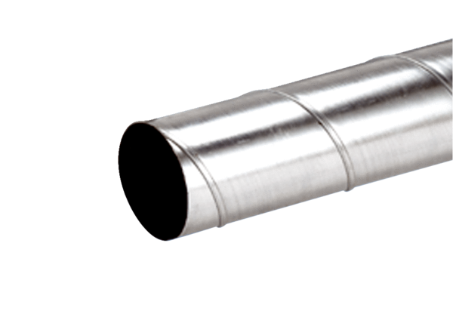Obloženi spirokanal WFR 180Jedinica za pakiranje: 1 komAsortiman: K
Broj artikla: 0055.0080Proizvođač: MAICO

